**Язык программирования C++**

*Отчет*

|  |  |
| --- | --- |
| Лабораторная работа 3 | *19.10.2019* |

Основы программирования для Linux

*Задача №1*

**1. Условия задачи**

*Раздел №4.6.1 из курса“Основы программирования для Linux”.* Некоторая утилита генерирует довольно большой вывод, а вам требуется всего-лишь посчитать количество символов '0' в этом выводе. Утилита при запуске принимает 1 параметр. Вам требуется разработать программу, которая вызывает указанную утилиту, с заданным параметром и подсчитывает количество символов '0' в ее выводе. Ваша программа принимает на вход 2 параметра -- имя утилиты, в текущем каталоге и ее параметр. Ваша программа должна после подсчета вывести найденное число '0' в отдельной строке, заканчивающейся символом конца строки.

**2. Алгоритм. Блок-схема**

**3. Исходный код программы**

#include <stdio.h>

#include <stdlib.h>

#include <unistd.h>

#include <string.h>

#include <errno.h>

#include <fcntl.h>

#include <sys/stat.h>

#include <sys/wait.h>

int main(int argc, char *argv[])

{

if (argc != 3) {

fprintf(stderr, "Usage: %s programm arg\n", argv[0]);

exit(1);

}

pid_t pid;

int status;

int pipefd[2];

int counter = 0;

pipe(pipefd);

if ((pid = fork()) < 0) {

fprintf(stderr, "Can't fork: %s\n", strerror(errno));

exit(1);

} else if (pid == 0) {

/* child here */

close(pipefd[0]);

dup2(pipefd[1], 1); // send stdout to the pipe

close(pipefd[1]); // this descriptor is no longer needed

execl(argv[1], argv[1], argv[2], NULL);

} else {

close(pipefd[1]); // close the write end of the pipe in the paren

char buffer[4096];

int bytes;

while ((bytes = read(pipefd[0], buffer, sizeof(buffer))) != 0) {

/* printf("read %d bytes\n", bytes); */

int i = 0;

for (i = 0; i < bytes; i++) {

if (buffer[i] == '0')

counter = counter + 1;

}

}

/* parrent */

if (waitpid (pid, &status, 0) != pid) {

fprintf(stderr, "waitpid error: %s\n", strerror(errno));

exit(1);

}

printf("%d\n", counter);

}

return 0;

}

**4. Формат входных и выходных данных**

Формат входных данных

Программа принимает на входе строку.

Формат выходных данных

Программа выводит в стандартный поток вывода число в отдельную строку.

**5. Результат работы программы**

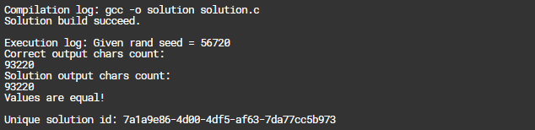

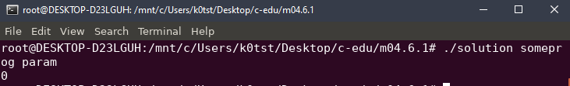

**6. Выводы и комментарии к решению задачи**

* Результаты компиляции и работы программы отличаются от данных с сайта, поскольку для получения результата полученного на сайте, необходимо использовать Docker.

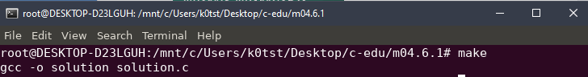

*Задача №2*

**1. Условия задачи**

*Раздел №4.6.2 из курса “Основы программирования для Linux”.* В текущем каталоге есть 2 канала in1 in2, в которые в случайном порядке поступают числа, которые необходимо просуммировать и вывести окончательную сумму на экран. Сумма выводится в отдельной строке, завершающейся символом конца строки. Признаком окончания подачи символов в каналы является закрытие этих каналов посылающей стороной.

**2. Алгоритм. Блок-схема**

**3. Исходный код программы**

#include <fcntl.h>

#include <stdio.h>

#include <sys/stat.h>

#include <unistd.h>

#include <stdlib.h>

#include <errno.h>

#define MAX_BUF 1024

int main()

{

/* printf("PID: %d\n", getpid()); */

int fd1, fd2, res;

char * myfifo1 = "./in1";

char * myfifo2 = "./in2";

char buf[MAX_BUF];

int result = 0;

fd_set read_fd_set;

fd1 = open(myfifo1, O_RDONLY);

if (fd1 == -1) {

printf("fd1 == -1\n");

exit(1);

}

fd2 = open(myfifo2, O_RDONLY);

if (fd2 == -1) {

printf("fd2 == -1\n");

exit(1);

}

for (;;) {

/* printf("fd1 = %d, fd2 = %d\n", fd1, fd2); */

FD_ZERO(&read_fd_set);

FD_SET(fd1, &read_fd_set);

FD_SET(fd2, &read_fd_set);

/* printf("set done\n"); */

select(5, &read_fd_set, NULL, NULL, NULL);

if (FD_ISSET(fd1, &read_fd_set)) {

res = read(fd1, &buf, MAX_BUF);

if (res > 0) {

/* printf("read %d bytes from in1: %d\n", res, atoi(buf)); */

result = result + atoi(buf);

}

if (res == 0) {

/* printf("in1 res == 0\n"); */

break;

}

}

if (FD_ISSET(fd2, &read_fd_set)) {

res = read(fd2, &buf, MAX_BUF);

if (res > 0) {

/* printf("read %d bytes from in2: %d\n", res, atoi(buf)); */

result = result + atoi(buf);

}

if (res == 0) {

/* printf("in2 res == 0\n"); */

break;

}

}

}

printf("%d\n", result);

close(fd1);

close(fd2);

return 0;

}

**4. Формат входных и выходных данных**

Формат входных данных

Программа ничего принимает на входе.

Формат выходных данных

Программа выводит в стандартный поток вывода число (в отдельной строке).

**5. Результат работы программы**

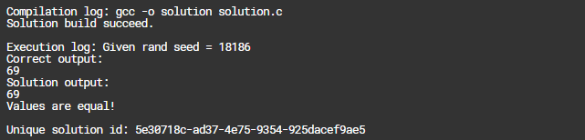

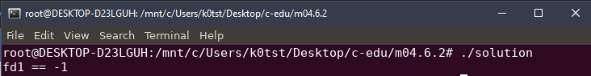

**6. Выводы и комментарии к решению задачи**

* Результаты компиляции и работы программы отличаются от данных с сайта, поскольку для получения результата полученного на сайте, необходимо использовать Docker.

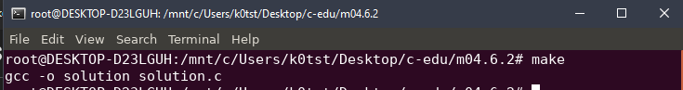

*Задача №3*

**1. Условия задачи**

*Раздел №4.6.3 из курса“Основы программирования для Linux”.* Разработать приложение, умеющее обрабатывать сигналы SIGUSR1 ,SIGUSR2, SIGTERM. После старта Ваше приложение должно по приходу одного из сигналов SIGUSR1, SIGUSR2 выполнять суммирование числа срабатываний каждого из сигналов, а после прихода сигнала SIGTERM, требуется вывести в стандартный поток вывода 2 числа, разделенных пробелом, соответствующих количеству обработанных сигналов SIGUSR1, SIGUSR2, и завершить программу. Вывод оканчивается символом конца строки.

**2. Алгоритм. Блок-схема**

**3. Исходный код программы**

#include <stdio.h>

#include <stdlib.h>

#include <signal.h>

int usr1 = 0;

int usr2 = 0;

void usr1_handler(int signo)

{

if (signo == SIGUSR1)

usr1 = usr1 + 1;

}

void usr2_handler(int signo)

{

if (signo == SIGUSR2)

usr2 = usr2 + 1;

}

void term_handler(int signo)

{

if (signo == SIGTERM) {

printf("%d %d\n", usr1, usr2);

exit(0);

}

}

int main()

{

signal(SIGUSR1, usr1_handler);

signal(SIGUSR2, usr2_handler);

signal(SIGTERM, term_handler);

while(1) {}

return 0;

}

**4. Формат входных и выходных данных**

Формат входных данных

Программа принимает на входе целое число.

Формат выходных данных

Программа выводит в стандартный поток вывода 2 числа, разделенных пробелом (Строка завершается символом конца строки)

**5. Результат работы программы**

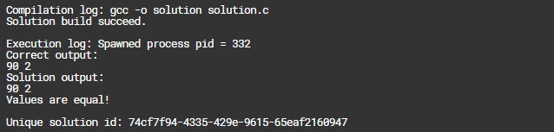

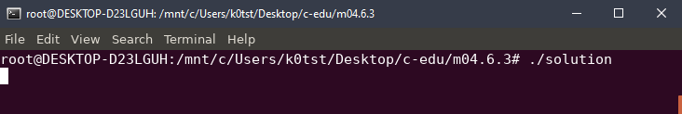

**6. Выводы и комментарии к решению задачи**

* результаты работы программы отличаются от данных с сайта, поскольку для получения результата полученного на сайте, необходимо использовать Docker,
* результатом работы программы на компьютере стал бесконечный цикл, без вывода данных.

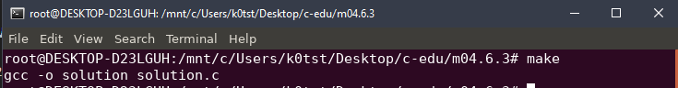

*Задача №4*

**1. Условия задачи**

*Раздел №4.6.4 из курса“Основы программирования для Linux”.* В задании требуется доработать демон, разработанный ранее в задании 6 модуля 3.5. Задача -- снабдить демон обработчиком сигнала SIGURG, по приходу которого демон должен завершать свою работу.

**2. Алгоритм. Блок-схема**

**3. Исходный код программы**

#include <stdio.h>

#include <stdlib.h>

#include <unistd.h>

#include <signal.h>

void sigurg_handler(int signo)

{

if (signo == SIGURG) {

exit(0);

}

}

int main()

{

pid_t pid;

pid = fork();

if (!pid) {

chdir("/");

setsid();

close(STDIN_FILENO);

close(STDOUT_FILENO);

close(STDERR_FILENO);

signal(SIGURG, sigurg_handler);

while(1) {

sleep(1);

}

}

else {

printf("%d\n", pid);

return 0;

}

}

**4. Формат входных и выходных данных**

Формат входных данных

Программа ничего не принимает на входе.

Формат выходных данных

Программа выводит в стандартный поток PID созданного демона. (Строка завершается символом конца строки).

**5. Результат работы программы**

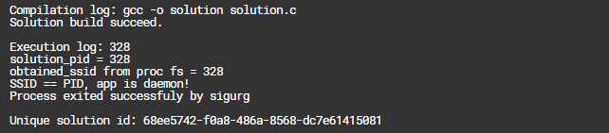

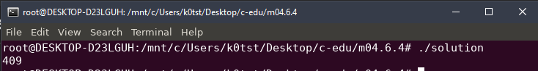

**6. Выводы и комментарии к решению задачи**

* Результаты компиляции и работы программы отличаются от данных с сайта, поскольку для получения результата полученного на сайте, необходимо использовать Docker.

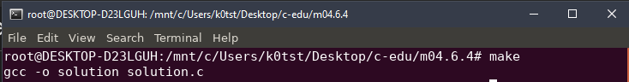

*Задача №5*

**1. Условия задачи**

*Раздел №4.6.5 из курса“Основы программирования для Linux”.* В системе существуют 2 региона разделяемой памяти, заполненной некоторыми числами (типа int). Каждый из регионов имеет размер 1000 байт. Вам требуется разработать приложение, которое попарно суммирует первые 100 чисел в этих регионах и помещает суммы в новый (созданный вашим приложением) регион памяти размером 1000 байт. Таким образом, после завершения работы Вашего приложения в памяти должен существовать регион разделяемой памяти размером 1000 байт, содержащий в начале 100 сумм. Перед завершением работы приложение выводит в стандартный поток ввода-вывода ключ созданного региона, завершающийся символом конца строки. На вход ваше приложение принимает ключи существующих регионов памяти.

**2. Алгоритм. Блок-схема**

**3. Исходный код программы**

#include <stdio.h>

#include <stdlib.h>

#include <sys/shm.h>

#include <sys/ipc.h>

int main(int argc, char * argv[])

{

if (argc != 3) {

exit(1);

}

key_t key_one, key_two;

key_one = atoi(argv[1]);

key_two = atoi(argv[2]);

int i = 0;

int shmid_one, shmid_two, shmid_sum;

int *shared_one;

int *shared_two;

int *shared_sum;

shmid_one = shmget(key_one, 1000, 0600);

shared_one = (int *)shmat(shmid_one, NULL, 0);

shmid_two = shmget(key_two, 1000, 0600);

shared_two = (int *)shmat(shmid_two,NULL,0);

/* Create key_t */

key_t sum_mem_key = ftok("solution.c", 0);

shmid_sum = shmget(sum_mem_key, 1000, IPC_CREAT | 0666);

shared_sum = (int *)shmat(shmid_sum, (void *) 0, 0);

for(i=0; i<100; i++) {

shared_sum[i] = shared_one[i] + shared_two[i];

}

printf("%d\n", sum_mem_key);

return 0;

}

**4. Формат входных и выходных данных**

Формат входных данных

Программа принимает на входе два целочисленных аргумента.

Формат выходных данных

Программа выводит в стандартный поток вывода ключ созданного региона памяти (Строка завершается символом конца строки).

**5. Результат работы программы**

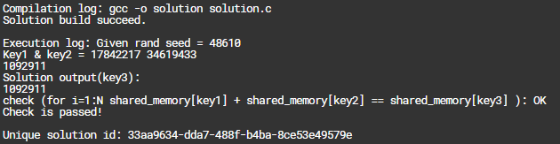

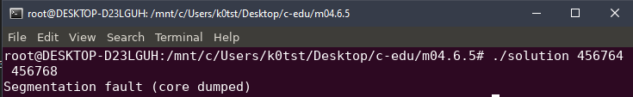

**6. Выводы и комментарии к решению задачи**

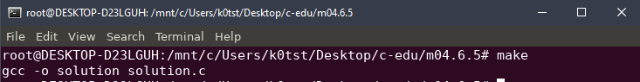

*Выводы по лабораторной работе 3*

**1.** Решены 5 задач по теме «*Основы программирования для Linux*»:

1) Чтение консольного вывода,

2) Мультиплексированный ввод,

3) Подсчет сигналов,

4) "Правильный" демон,

5) Разделяемая память.

СПИСОК ИСТОЧНИКОВ И ЛИТЕРАТУРЫ

1. Основы программирования для Linux. – Режим доступа: <https://stepik.org/lesson/26302/step/1?unit=8180>, свободный. Загл. с экрана. – Дата обращения: 10.09.2019